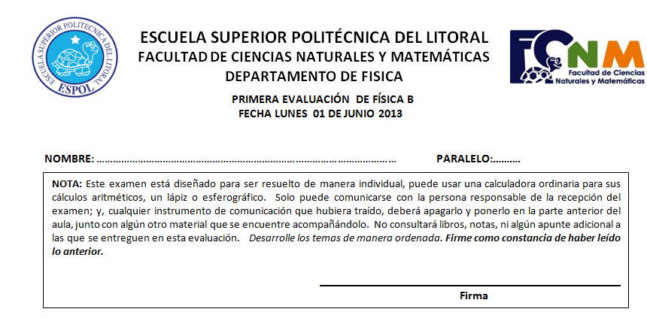

**Los temas desde el uno hasta el diez tienen un valor de 2 puntos cada uno.**

**En las preguntas del 1 al 5, contestar de forma concreta máximo en dos líneas**

**1 Tema**. El material de los huesos humanos y de elefante es básicamente el mismo; sin embargo, un elefante tiene patas mucho más gruesas.

Explique por qué en términos del esfuerzo de rotura.

**Las patas más gruesas tienen mayor área, por lo tanto el esfuerzo disminuye y es menor que el esfuerzo de ruptura**

**2 Tema**. Si un alambre metálico duplica su longitud y triplica su diámetro, ¿en qué factores cambia su módulo de Young?

**En ninguno, porque éste es una propiedad del material independiente de sus dimensiones.**

**3 Tema**. Un alambre metálico con diámetro D se estira 0.100 mm cuando soporta un peso W. Si se utiliza un alambre con la misma longitud para soportar un peso tres veces mayor, ¿cuál tendría que ser su diámetro (en términos de D), de manera que se siguiera estirando sólo 0.100 mm?

**El diámetro debería ser $\sqrt{3}$ veces mayor que el diámetro D.**

**4 Tema**. Usted empuja un trozo de madera para que quede justo bajo la superficie del agua. Después de que está sumergido por completo, usted sigue empujándolo más y más profundamente. Conforme usted hace esto, Explique si la fuerza de flotación (empuje), seguirá aumentando, permanecerá igual o disminuirá?.

**Una vez que el trozo de madera queda justo bajo la superficie del agua, el volumen sumergido es todo el volumen del trozo de madera y por lo tanto la fuerza de flotación es el peso de ese volumen de agua desalojada y por lo tanto si se sigue empujando el cuerpo a mas profundidad, la fuerza de flotación no va a cambiar.**

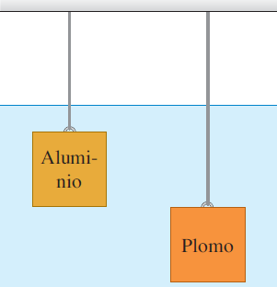**5Tema**. Dos cubos de idéntico tamaño, uno de plomo y el otro de aluminio, están suspendidos a diferentes profundidades por medio de dos alambres en un tanque de agua, como se indica en la figura, ¿Para cuál de ellos la diferencia en la presión entre las caras superior e inferior es mayor?

**La diferencia de presión en los dos casos es la misma.**

**6 Tema**. ¿Es correcta la siguiente afirmación?: La presión hidrostática en un punto de un mismo fluido es mayor cuanto mayor sea el peso de fluido que hay por encima del punto.

1. Sí, porque al ser más grande el peso de fluido existente encima del punto, la presión tiene que ser mayor.
2. **No. La presión hidrostática en cualquier punto de una masa fluida sólo depende de la altura de fluido por encima del punto.**
3. Sí, porque un peso grande corresponde a una masa grande, y a una masa grande corresponde una densidad grande. Y la presión hidrostática depende directamente de la densidad.
4. No, la presión no depende del peso, sino solo de la densidad del fluido.

**7 Tema.** Si tenemos una tubería en la que el fluido va de un diámetro mayor 1 a un diámetro menor 2, entonces podemos afirmar que:

$\frac{v_{1}^{2}}{2g}>\frac{v_{2}^{2}}{2g}$

$\frac{v_{1}^{2}}{2g}=\frac{v_{2}^{2}}{2g}$

$\frac{v_{1}^{2}}{2g}<\frac{v_{2}^{2}}{2g}$

$\frac{h_{1}}{ρg}>\frac{h_{2}}{ρg}$

**8 Tema**. Cuando un líquido real fluye por un tubo la lectura del manómetro1 es 3 atm y en el manómetro 2, a 300 m de distancia, es de 1.8 atm, entonces el gradiente de presión será:

1. **405 Pa/m**
2. 1.2 Pa/m
3. 1.22 Pa/m
4. 343 Pa/m

**9 Tema**. La caída de presión en una tubería de sección constante por la cual fluye un líquido real se debe a:

1. La rugosidad
2. La densidad del líquido
3. Peso específico
4. **La viscosidad.**

**10 Tema**. Las cuatro cuerdas de un violín tienen diferente grosor, pero aproximadamente la misma tensión. Las ondas viajan más rápidamente en las cuerdas:

1. Gruesas
2. **Delgadas**
3. Viajan a la misma rapidez
4. Faltan datos para decidir

**TEMAS DE DESARROLLO.**

**1 Tema.** Un juego de feria como se indica en la figura consiste en pequeños aviones unidos a varillas de acero de 15.0 m de longitud y área transversal de 8.00 cm2. El avión con dos personas en él pesa 1900 Newton en total. En movimiento, el juego tiene una rapidez angular máxima de 8.0 rev/min. Determine cuánto se estira la varilla en esta condición. $E_{Acerro}=20×10^{10} \frac{N}{m^{2}}$**Valor 10 puntos**

Datos:

$$l=15 m; Area=8×{10}^{-4}m^{2}:mg=1900 N;ω=8 \frac{rev}{min}=0.838 \frac{rad}{s}$$

$$\sum{F_{y}=0 ;Tcosθ=mg}$$

$$\sum{F_{x}}=ma_{c}; Tsenθ=mω^{2}R y el radio R=lsenθ$$

$$Tsenθ=mω^{2}lsenθ→T=mω^{2}l→T=\left(\frac{1900 N}{9.8\frac{m}{s^{2}}}\right){\left(0.838 \frac{rad}{s}\right)}^{2}×15 m=2042.2 N$$

Luego, aplicando la ley de Hooke.

$$\frac{T}{A}=E\frac{∆l}{l}→∆l=\frac{Tl}{AE}$$

$$∆l=\frac{2042.2 N×15 m}{\left(8×{10}^{-4}m^{2}\right)×20×10^{10}\frac{N}{m^{2}}}=1.91×10^{-4}m$$

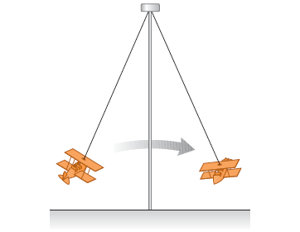

$$θ$$

$$T$$

$$mg$$

**2Tema**. Una onda sinodal transversal viaja por un hilo de longitud 8.00m y masa 6.00 gramos. Su rapidez es de 30.0 m/s y su longitud de onda es de 0.200m. ¿Qué amplitud debe tener la onda para que su potencia media sea de 50.0W? **Valor 6 puntos**.

SOLUCIÓN:





Despejando A:

= ***0.0707m =7.07 cm***

**3 Tema**. El depósito de la figura tiene una sección transversal muy grande, está abierto a la atmosfera. Por el tubo de menor diámetro, el agua sale a la atmosfera. La altura del liquido es H=4.0 m. Los diámetros de los tubos son: d1= 20 cm; d2= 15 cm y d3= 10 cm.

Determinar:

1. El caudal de agua que fluye por el tubo. **Valor 4 puntos**
2. Las velocidades en el tubo (3) de menor y (1) mayor diámetro. **Valor 4 puntos**
3. La altura en el manómetro que está colocado en el tubo (1) de mayor diámetro.

**Valor 4 puntos**

Punto A

H =4m

3

2

1

Descarga a la atmosfera.

Agua

Punto B

Desarrollo

Se seleccionan dos puntos A y B para aplicar la ecuación de Bernoulli y el nivel de referencia se coloca en la parte central de la tubería.

Las presiones manométricas en A y en B son cero , la velocidad de A es despreciable y la altura del punto B es cero.

$$P_{A}+\frac{1}{2}ρv_{A}^{2}+ρgy_{A}=P_{B}+\frac{1}{2}ρv_{B}^{2}+ρgy_{B}$$

La velocidad a la salida es : $v_{3}=\sqrt{2gy_{A}}=\sqrt{2×9.8\frac{m}{s^{2}}×4m}=8.85\frac{m}{s}que es la velocidad del fluido en$ el tubo de menor diámetro.

**El caudal de agua es $Q=Av=\left(\frac{π}{4}d^{2}\right)v=\frac{π}{4}{\left(0.10\right)}^{2}×8.85\frac{m}{s}=0.0695\frac{m^{3}}{s}$**

**La Velocidad en el tubo de mayor diámetro $v_{1}=\frac{Q}{A_{1}}$** ; el área $A_{1}=\frac{π}{4}{\left(0.20m\right)}^{2}=0.0314 m^{2}$

$$v_{1}=\frac{0.0695\frac{m^{3}}{s}}{0.0314 m^{2}}=2.213 m/s$$

**La altura en el manómetro que está colocado en el tubo de mayor diámetro.**

Se seleccionan los puntos 1 y 3, para luego aplicar la ecuación de Bernoulli y despejar la presión manométrica 1.

La presión manométrica en el punto B es cero y las alturas 1 y 3 también tienen valor cero, porque los dos puntos están en el nivel de referencia.

$$P_{3}+\frac{1}{2}ρv_{3}^{2}+ρgy_{3}=P_{1}+\frac{1}{2}ρv_{1}^{2}+ρgy_{1}$$

$$P_{1}=\frac{1}{2}ρv_{3}^{2}-\frac{1}{2}ρv_{1}^{2}=\frac{1}{2}\left(1000\frac{kg}{m^{3}}\right){\left(8.85\frac{m}{s}\right)}^{2}-\frac{1}{2}\left(1000\frac{kg}{m^{3}}\right){\left(2.213\frac{m}{s}\right)}^{2}=36712 Pa$$

Para calcular la altura en el manómetro se procede de la siguiente forma $P_{1}=ρgh$

Despejando la altura se tiene que la altura en el manómetro es:

$$h=\frac{P_{1}}{ρg}=\frac{36712 Pa}{\left(1000\frac{kg}{m^{3}}\right)×9.8\frac{m}{s^{2}}}=3.75 m.$$

**4 Tema**. Una pesada escultura de aluminio sólido se cuelga de un alambre de acero. La frecuencia fundamental para ondas estacionarias transversales en el alambre es de 200 Hz. Luego, la escultura se sumerge en agua de modo que un tercio de su volumen está bajo la superficie. Calcule la nueva frecuencia fundamental. **Valor 12 puntos**.



Cuando se sumerge en agua:

C:\Archivos de programa\Microsoft Office\MEDIA\CAGCAT10\j0300912.wmf 





 Lo que está entre paréntesis es igual a 200 Hz, por lo tanto: $f_{nueva=}0.936×200Hz. f_{nueva}=187.2 Hz$